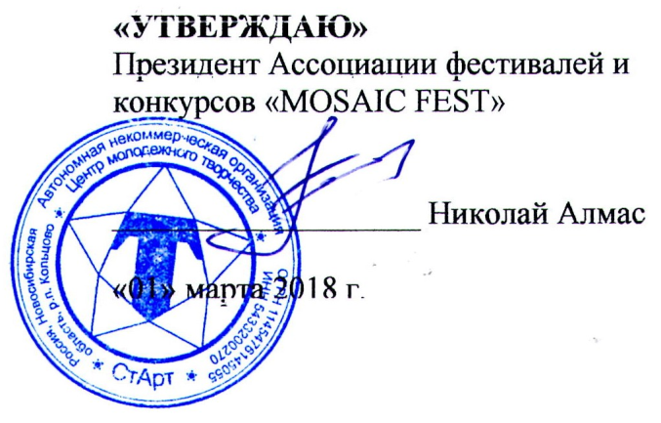

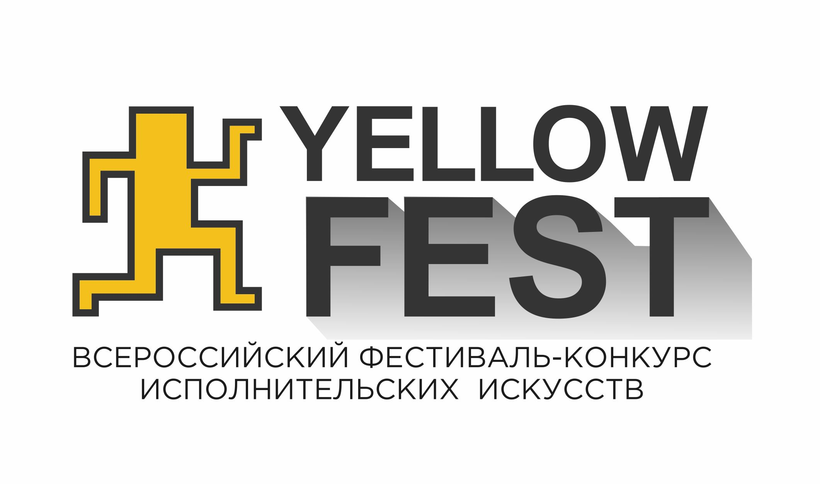ПОЛОЖЕНИЕ
о проведении

Всероссийского фестиваля-конкурса
исполнительских искусств
«YELLOW FEST»

2-3 июня 2018 года

г. НОВОСИБИРСК

КИНОКОНЦЕРТНЫЙ КОМПЛЕКС ИМЕНИ В.В.МАЯКОВСКОГО
(Красный проспект, 15)

!!! ПРИЗОВОЙ ФОНД !!!
Путевки на профильные смены Всероссийского детского центра «ОРЛЁНОК» на берегу Черного моря в Краснодарском крае

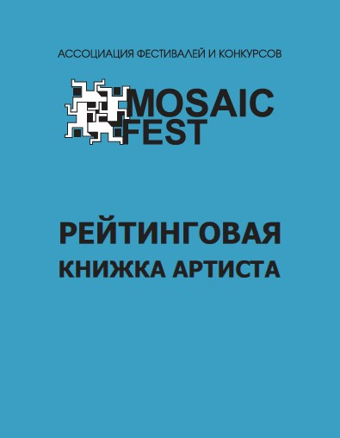  Каждый участник получает «РЕЙТИНГОВУЮ КНИЖКУ АРТИСТА» | Все вырученные средства с входных билетов пойдут в Благотворительный фонд "Защити жизнь" на помощь детям и молодым взрослым до 25 лет с онкологическими заболеваниями

Всероссийский фестиваль-конкурс
исполнительских искусств «YELLOW FEST»
(далее Фестиваль-конкурс)
– это яркое и масштабное событие достижений музыкального, танцевального, театрального и оригинального творчества.

Кто-то пишет историю своих побед, кто-то рисует свою жизнь яркими красками,
мы же - собираем пазл успеха!
Если ты любишь творчество и хочешь явить свой талант Миру,
давай будем собирать его вместе!
Приходи на «YELLOW FEST» и прояви себя!

Слагай успех ярко!

- Учредители и организаторы
- Ассоциация фестивалей и конкурсов «MOSAIC FEST»
- Автономная некоммерческая организация Центр молодежного творчества «СтАрт»

Информационная поддержка
- Управление молодежной политики Министерства региональной политики Новосибирской области мнсо.рф
- Департамент культуры, спорта и молодежной политики мэрии города Новосибирска
- Министерство культуры Новосибирской области mk.nso.ru
- Музыкальный телеканал RU.TV
- Российское танцевальное радио DFM 103.9 FM vk.com/dfmnovosib
- Радио «Мост» радио-мост.рф
- ГБУ НСО «Агентство поддержки молодёжных инициатив» vk.com/apminso
- Лента новостей Наукоград-Пресс naukogradpress.ru
- Администрация Новосибирского района nsr.nso.ru
- Газета «Навигатор» navigato.ru
- Центр информатизации ЦИНК vk.com/centerkolcovo
- Газета "Ва-БанкЪ" gazeta-vabank.ru
- Газета «Свидетель» svidetel24.info
- Информационный портал Тымолод.рф
- Новосибирские новости nsknews.info
- Общественно-политический портал Sibkray.ru
- Портал «Город Обь Онлайн» vk.com/ob.gorod

Спонсоры
- Туристическое агентство СТ-ТУР ст-тур.рф
- Итальянский отель Domina Novosibirsk 4* nsk.dominarussia.com

Партнеры
- Региональная общественная организация поддержки детских и молодежных инициатив «Союз пионеров»
- RecShop «Good Times Studio» vk.com/goodtimesstudio
- Кинотеатр «Люксор Новосибирск» luxorfilm.ru/cinema/novosibirsk
- Студия Достойных Событий Елены Гуриной www.еленагурина.рф
- Студия звукозаписи Mitis Records vk.com/mitisrecords
- Хостел «FUNKEY|Фанки» funhostel.ru
- Ведущий Дмитрий Белов vk.com/dmitry_belov_nsk
- Корпорация «Сибирское здоровье» http://ru.siberianhealth.com/ru/?ref=6032535
- Хостел «RE hostel» re-hostel.com
- Центр океанографии и морской биологии "Дельфиния" delfinary.ru

- Цели и задачи
- выявление и поддержка талантливых детей и молодежи,
- совершенствование исполнительского мастерства;
- содействие повышению уровня образования, культуры и духовного развития личности;
- установление тесных дружеских и творческих контактов между участниками;
- формирование позитивного имиджа Сибирского региона;
- направление вырученных средств от проведения Фестиваля-конкурса на благотворительные цели.

- Участники
3.1. Для участия в Фестивале-конкурсе приглашаются отдельные исполнители и коллективы из разных регионов РФ в возрасте от 3 лет и старше (без максимального ограничения) по различным направлениям исполнительских искусств.
3.2 Участники Фестиваля-конкурса делятся на возрастные категории:

- Дети: 3-6 лет;
- I возрастная категория: 7-10 лет;
- II возрастная категория: 11-14 лет;
- III возрастная категория: 15-17 лет;
- IV возрастная категория: 18 лет и старше (без максимального ограничения);
- V возрастная категория: Смешанная (для коллективов – свыше 30% участников из других возрастных категорий)

  - Возможно участие в нескольких номинациях Фестиваля-конкурса.
  - Фестиваль-конкурс проводится без территориального ограничения!

4. Жюри
Жюри формируется из числа специалистов в области культуры и искусства РФ: признанных деятелей культуры и искусства, заслуженных работников культуры, ведущих педагогов учебных заведений, известных артистов, представителей учредителей Фестиваля-конкурса и его партнеров.

5. Звание, призы, награды
  - Участникам присваиваются в каждой номинации и возрастной категории звания: «Лауреат» I, II и III степеней, «Дипломант» и «Участник» по классификатору баллов в соответствие с общим количеством набранных баллов участником за выступление по 10-балльной системе закрытым голосованием жюри, что полностью соответствует критериям проведения Всероссийских Конкурсов. Звание «Гран-при» присваивается по усмотрению жюри Фестиваля-конкурса.
  - Классификатор баллов
Звание | Количество баллов
Лауреат I степени | 50-47
Лауреат II степени | 46-43
Лауреат III степени | 42-39
Дипломант | 38-33
Участник | 32 и меньше

  - Возможно присуждение специальных дипломов жюри и партнеров Фестиваля-конкурса.
  - Памятные призы и дипломы вручаются всем участникам Фестиваля-конкурса.
  - Решение жюри является окончательным и пересмотру не подлежит.
  - Оценочные протоколы членов жюри являются конфиденциальной информацией, не демонстрируются и не выдаются.
  - Результаты конкурсных соревнований отмечаются у каждого участника в «Рейтинговой книжке артиста».
  - Награждение и вручение призов проводится СРАЗУ на сцене после конкурсного выступления участника(-ов).
  - Награждение путевками на профильные смены Всероссийского детского центра «ОРЛЁНОК» на берегу Черного моря в Краснодарском крае будут озвучены со сцены
3 ИЮНЯ 2018 г. в конце конкурсного дня (финал Фестиваля-конкурса).
Просьба всем участникам Фестиваля-конкурса присутствовать на награждении путёвок!

6. Номинации

ВОКАЛ  - Народный (в том числе фольклор и этнография)  - Эстрадный  - Джазовый | Критерии оценок
• исполнительское мастерство
• артистичность
• репертуар
• сценическая культура
• художественный образ
• авторское решение
• композиция
• художественное оформление номера (реквизит, костюмы, музыкальное сопровождение)
• соответствие репертуара возрастным особенностям

РЭП-ИСПОЛНИТЕЛИ
- выступление на русском языке, наличие нецензурной лексики в выступлении недопустимо
ХОРЕОГРАФИЯ
- Народно-стилизованный танец
- Классический танец
- Бальный танец
- Народно-сценический танец
- Эстрадный танец
- Современный танец
ОРИГИНАЛЬНЫЙ ЖАНР
- Все жанры за исключением воздуха и огня, ядовитых змей, хищных птиц и хищных животных
ТЕАТР
- Театр
- Художественное слово
- Театр мод

Для участия необходимо представить 1 номер общей продолжительностью не более 4 минут, за исключением номинации «Театр», подноминация «Театр»

Номинация «Театр», подноминация «Театр»
Направления: драматическое, музыкальное, кукольное, народное, фольклорное, этнографическое направления, пластический театр, литературный театр, театрализованные действия и обряды, литературно-музыкальная композиция, театр эстрадных миниатюр (без использования штакетного оборудования)
Продолжительность:
- произведения малой формы - до 20 минут
- произведения крупной формы - до 1 часа

Если в действах задействовано музыкальное сопровождение, то фонограммы должны быть на usb-носителе. В тех действах, в которых есть музыкальное сопровождение, необходим ваш музыкальный режиссер за пульт.
Участники исполняют 1 произведение с указанной в заявке продолжительностью, имеющее композиционно законченный характер.
Оргкомитет не предоставляет реквизит для выступления (пенёк, трон, забор и т.п.).

7. Общие положения
7.1. Фестиваль-конкурс проводится для всех желающих без предварительного отбора. Участие в Фестивале-конкурсе является добровольным.
7.2. Фестиваль-конкурс проводится на сценической площадке размером 22х8х11 метров (длина, ширина, высота соответственно), покрытие сцены - сценический ковролин.
7.3. Организатор на всех этапах проведения Фестиваля-конкурса оставляет за собой право изменять регламент, а также дополнять и/или изменять условия и положение Фестиваля-конкурса, если в этом возникнет необходимость.
7.4. Организатор не имеет обязательств перед участником, который не может принять участие по какой-либо причине в Фестивале-конкурсе.
7.5. Организатор Фестиваля-конкурса оставляет за собой право на трансляцию мероприятий, запись на видеоносителях, использование фотографий с Фестиваля-конкурса в качестве рекламных целей (на сайтах и во всех печатных изданиях учредителей, организаторов и партнеров Фестиваля-конкурса) для продвижения Фестиваля-конкурса и их дальнейшее распространение без выплаты гонорара участникам Фестиваля-конкурса и их партнерам.
Видео- и фотосъемка на Фестивале-конкурсе допускаются.
7.6. После окончания Фестиваля-конкурса, Организатор публикует отчет о его проведении на официальном сайте http://mosaicfest.ru и http://vk.com/mosaicfest
7.7. Предоставление заявки на Фестиваль-конкурс является безусловным согласием участника(-ов) и сопровождающих его лиц со всеми пунктами данного положения Фестиваля-конкурса.
7.8. Если участник использует в своем номере декорации, то он обязан заблаговременно согласовать с Организаторами Фестиваля-конкурса вопросы, касающиеся реквизита.
7.9. В Фестивале-конкурсе запрещается использование пиротехнического оборудования и проектора во время выступления.
7.10. Организатор оставляет за собой право по своему усмотрению отстранить от Фестиваля-конкурса участника/коллектив/руководителя коллектива, который нарушает Положение, ведёт себя неподобающим образом, нарушает дисциплины и проявляет неэтическое поведение в отношении Оргкомитета, членов жюри и других участников фестиваля-конкурса без возмещения стоимости регистрационного взноса и вручения диплома. В итоговом отчёте будет отражена причина дисквалификации.
7.11. Организаторы Фестиваля-конкурса не несут ответственность перед авторами произведений и песен, исполняемых участниками Фестиваля-конкурса.
7.12. Участники Фестиваля-конкурса осуществляют разгрузку, погрузку и монтаж необходимого реквизита самостоятельно.
7.13. Ответственность за жизнь и безопасность участников несут руководители или сопровождающие их лица.
7.14. Посещение одного дня конкурсных мероприятий в концертный зал возможно при благотворительном пожертвовании от 100 рублей в Благотворительный фонд "Защити жизнь" в ящики-накопители на Фестивале-конкурсе. Это правило относится для всех сопровождающих лиц (родителей, педагогов, руководителей и других) участников Фестиваля-конкурса и сторонних наблюдателей.
Вход в концертный зал для всех осуществляется по наличию браслета от Оргкомитета Фестиваля-конкурса.
Все вырученные средства с входных билетов пойдут в Благотворительный фонд "Защити жизнь" www.save-life.ru на помощь детям и молодым взрослым до 25 лет с онкологическими заболеваниями.
Внеси свой вклад в это доброе дело!
Эта акция является одной из ключевых традиций нашего Фестиваля-конкурса!

8. Технические требования
Если участник Фестиваля-конкурса использует музыкальное сопровождение, то он должен предоставить звукорежиссёру фонограмму на флеш-носителе или на отдельном компакт-диске (форматы .MP3 или .WAV) (без посторонних записей и файлов) с указанием Ф.И. участника/коллектива. Участники также должны иметь при себе запасные носители со звукозаписью для участия в Фестивале-конкурсе.
Фонограмма звукорежиссеру подается во время регистрации участников.

9. Условия участия
9.1. Для участия в Фестивале-конкурсе необходимо отправить Заявку на сайте http://mosaicfest.ru или Заявку (Приложение 1) на e-mail: yellowfest@mosaicfest.ru
9.2. Прием заявок осуществляется ДО 25 МАЯ 2018 г. (со скидкой по оплате) и С 26 МАЯ ПО 3 ИЮНЯ 2018 г. (без скидки по оплате).
9.3. Отдельная заявка составляется на каждого участника/коллектив Фестиваля-конкурса.
9.4. Если один участник/коллектив представлен в разных номинациях, то заявка составляется отдельно для каждой номинации.
9.5. Сначала участник присылает Заявку и уже в ответном письме Оргкомитет высылает на указанный e-mail реквизиты (квитанцию - для физических лиц или пакет документов (договор, счет и т.д.) – для юридических лиц) для перечисления за регистрационный взнос. Если в течение 5 дней после отправления заявки не последовал ответ на указанный Вами e-mail, обязательно свяжитесь с Оргкомитетом Фестиваля-конкурса.
9.6. Организатор оставляет за собой право не рассматривать заявки в случае значительного превышения общего хронометража по условиям проведения Фестиваля-конкурса либо продлить срок приема заявок.
9.7. Каждый участник подтверждает свое согласие Организатору на обработку персональных данных при отправлении Заявки на Фестиваль-конкурс, а также хранение и использование его личной информации в технической документации Фестиваля-конкурса на бумажных и электронных носителях, а также согласие на публикацию указанной информации в сети Интернет у Организаторов, информационных партнеров и партнеров Фестиваля-конкурса.
9.8. На регистрации во время проведения Фестиваля-конкурса необходимо представить Свидетельство о рождении (копия) либо общегражданский паспорт участника (копия), а также оригинал оплаченной квитанции.
9.9. В рамках проведения Фестиваля-конкурса 2 ИЮНЯ 2018 г. будет организован авторский образовательный МАСТЕР-КЛАСС от члена жюри:

Эксперт - РУДЕНЧЕНКО КРИСТИНА (Etnofreestyler) г. МОСКВА
певица, музыкант, победитель Международного музыкального фестиваля «Московская весна A Cappella-2018», Лауреат Премии Президента РФ и Премии Губернатора Санкт-Петербурга в области поддержки талантливой молодежи, выпускница Санкт-Петербургской государственной консерватории им. Н. А. Римского-Корсакова

Мастер-класс «МАСТЕР ВОКАЛА»
Тема: Основы работы над дыханием, репертуаром и мастерством исполнителя
Описание:
• Практическое освоение разных техник дыхания
• Поиск диафрагмы
• Основные ошибки при подборе конкурсного репертуара
• Как как научить исполнителя вынести 100% результат на конкурсе
• Возможен индивидуальный разбор самых смелых участников мастер-класса
Для кого: вокалисты, педагоги и руководители вокальных направлений (народное, эстрадное, фольклорное и других)
Продолжительность: 60 минут

Не упустите возможность лично пообщаться и получить рекомендации от эксперта!
Зарегистрироваться на мастер-класс можно на сайте конкурса http://mosaicfest.ru
! Каждый участник мастер-класса получит документ о его прохождении!

10. Регистрационный взнос
10.1. Стоимость участия в Фестивале-конкурсе составляет:
ДО 25 МАЯ 2018 г. | С 26 МАЯ ПО 3 ИЮНЯ 2018 г.
- СОЛО: 2000 рублей с участника  - ДУЭТ: 1800 рублей  - АНСАМБЛЬ/КОЛЛЕКТИВ: 650 рублей с участника коллектива  - Участие в МАСТЕР-КЛАССЕ:  - для участников фестиваля-конкурса - 800 рублей с человека  - для остальных – 1200 рублей с человека | - СОЛО: 2500 рублей с участника  - ДУЭТ: 2300 рублей  - АНСАМБЛЬ/КОЛЛЕКТИВ: 1000 рублей с участника коллектива  - Участие в МАСТЕР-КЛАССЕ:  - для участников фестиваля-конкурса - 1000 рублей с человека  - для остальных – 1500 рублей с человека

Участие в дополнительной номинации оплачивается на тех же условиях. Количество номинаций не ограничено.
10.2. 100% оплата регистрационного взноса перечисляется на счет Организатора Фестиваля-конкурса ДО 25 МАЯ 2018 года (со скидкой) либо С 26 МАЯ ПО 3 ИЮНЯ 2018 г. (без скидки) в соответствии с пунктом 10.1 Положения.
10.3. Возможна оплата по наличному (по квитанции) и безналичному (для организаций) расчетам. Оригиналы финансовых документов (в случае безналичного расчета) Организатор выдает по приезду на Фестиваль-конкурс.
10.4. Финансирование командировочных расходов (регистрационный взнос за участие, оплата проезда, проживания, питания) производится за счет средств организаций, направляющих участников или за счет средств самих участников.
10.5. Данное Положение Фестиваля-конкурса является официальным приглашением на участие в нем.
10.6. Проживание для всех участников Фестиваля-конкурса и сопровождающих лиц по специальным ценам по промокоду «YELLOWFEST»:

- Итальянский отель Domina Novosibirsk 4* (ул. Ленина, 26) в центре Новосибирска
Проживание в номере категории «Стандарт» с завтраком в формате «шведский стол»:
для 1 человека – 3000 рублей в сутки, для двоих человек – 3600 рублей в сутки.
nsk.dominarussia.com , vk.com/dominahotelnovosibirsk
+7 (383) 319 85 55

- Хостел «FUNKEY|Фанки» (ул. Фрунзе,5/2) в центре Новосибирска от 417 руб в сутки/чел.
funhostel.ru , vk.com/funkeyhostel
(383) 263-65-03, +7-903-900-65-03 (круглосуточно)

- Хостел «RE hostel» (ул. Державина, 49) уютное пространство, расположенное в элитном доме, в самом центе Новосибирска от 415 рублей в сутки/чел.
https://re-hostel.com , vk.com/rehostel
+7 929 389 00 55 (круглосуточно)

Внимание!
В случае отказа кандидата от участия в Фестивале-конкурсе регистрационный взнос не возвращается.

11. Оргкомитет Фестиваля-конкурса

Менеджер по работе с заявками:
+7 913 782 73 03 – Оксана Несен (ЗВОНИТЬ ПОСЛЕ 12.00 ч.)

Президент Фестиваля-конкурса:
+7 913 906 59 50 – Николай Алмас (ЗВОНИТЬ ПОСЛЕ 12.00 ч.)

http://mosaicfest.ru
http://vk.com/mosaicfest

Приложение 1
ЗАЯВКА
на участие во Всероссийском фестивале-конкурсе исполнительских искусств «YELLOW FEST»
1 | Населенный пункт: область, район, город, село
2 | ФИ участника  или  Название коллектива
3 | Наименование учреждения (сокращенно)
4 | Возрастная категория  (согласно Положению)
 | Возраст участника(-ов)
 | В каком классе учится участник(-и) в общеобразовательной школе
Количество участников
(для коллективов)
5 | Номинация, подноминация
6 | Репертуар  Название произведения Время выступления Кол-во микрофонов
7 | Используемый реквизит
8 | Ф.И.О. педагога, руководителя
9 | Контактные телефоны и e-mail руководителя учреждения, педагога или руководителя участника/коллектива
10 | Телефоны для экстренной связи (обязательно мобильный)
11 | Реквизиты юридических лиц для оформления договора и сопутствующих документов в случае оплаты по безналичному расчету

Условия Фестиваля-конкурса обязуюсь выполнять. Дата: «___» _______20___ г.

Примечание: Заявки принимаются только в предлагаемой редакции, в одной заявке один участник/коллектив.
- Строка № 2 – указать только фамилию и имя участника - без отчества, заглавные буквы только первые (данные для диплома!).
- Строка № 3 – указать сокращенное название учреждения, регион, город, село, деревню (данные для диплома!).
- Строка № 4 – указать полный возраст участника на момент выступления.
- Строка № 8 – полные фамилия, имя, отчество педагога, руководителя (данные для диплома!).
- Заявки принимаются ТОЛЬКО в электронном виде.
- Никаких курсивов, никаких подчеркиваний, никаких жирных выделений (кроме телефона для экстренной связи)!
Заявку, просьба, отправлять в формате .doc или .docx

Уважаемые коллеги, убедитесь, что Ваша информация получена.
Внимание!
Просим Вас внимательно заполнять все данные для участия в Фестивале-конкурсе!

